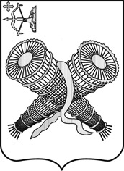

АДМИНИСТРАЦИЯ ГОРОДА СЛОБОДСКОГО
КИРОВСКОЙ ОБЛАСТИ

ПОСТАНОВЛЕНИЕ

20.05.2019 № 1047
г. Слободской Кировской области

Об определении МБОУ «Средняя школа № 5» уполномоченным на выдачу дубликатов аттестатов и (или) дубликатов приложений к аттестату
об основном общем образовании

В соответствии с п. 28 приказа Министерства образования и науки Российской Федерации от 14.02.2014 № 115 «Об утверждении Порядка заполнения, учета и выдачи аттестатов об основном общем и среднем общем образовании и их дубликатов», распоряжением администрации города Слободского от 16.05.2006 № 936 «О ликвидации муниципального общеобразовательного учреждения основная общеобразовательная школа № 1» администрация города Слободского ПОСТАНОВЛЯЕТ:

1. Определить муниципальное бюджетное общеобразовательное учреждение средняя общеобразовательная школа № 5 города Слободского Кировской области уполномоченным на выдачу дубликатов аттестатов и (или) дубликатов приложений к аттестату об основном общем образовании для выпускников ликвидированного муниципального общеобразовательного учреждения основная общеобразовательная школа № 1 города Слободского Кировской области.
2. Данное постановление подлежит опубликованию на официальном сайте администрации города Слободского.

Глава города Слободского И.В. Желвакова

